**Archer vs Knight**

1. Cara memainkan
   1. Gunakan tombol anak panah pada keyboard untuk bergerak
   2. Tekan dan tahan tombol LSHIFT untuk berlari
   3. Gunakan tombol ‘A’ untuk menyerang
   4. Karakter tidak dapat menyerang sambil bergerak
   5. Karakter tidak dapat “menembus” layar
2. Screenshot

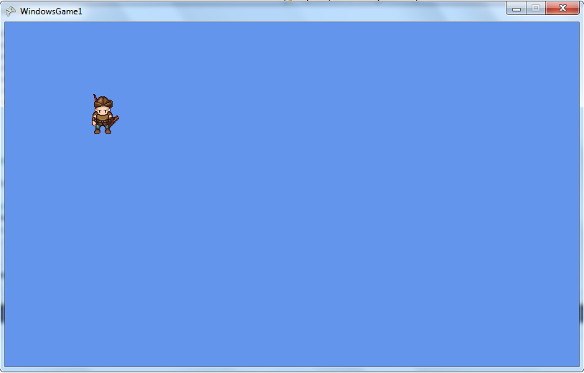

Kondisi awal game

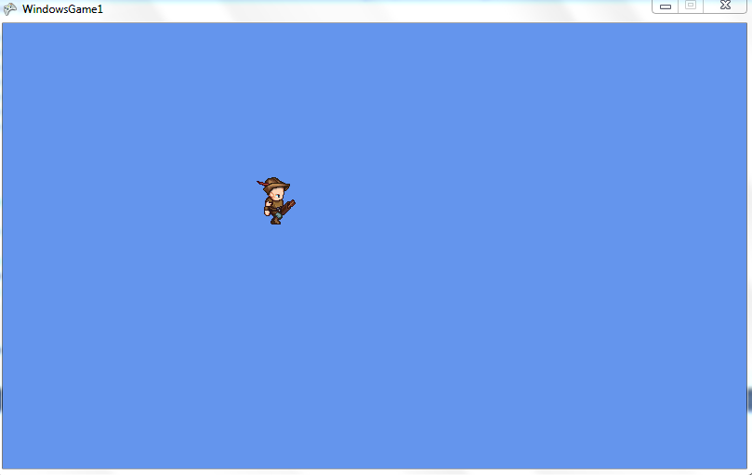

Karakter berjalan

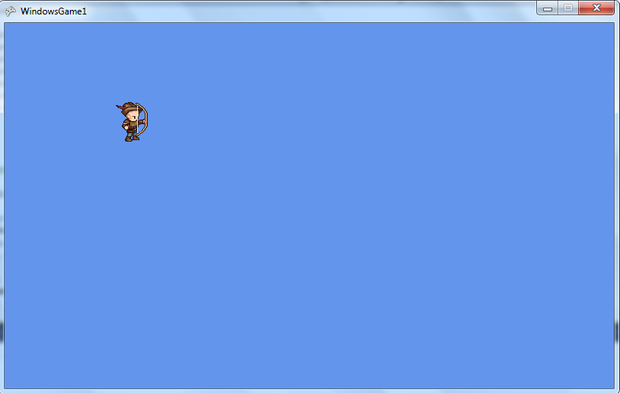

Animasi menyerang